ВЭЛАН-03系列通用型LED灯

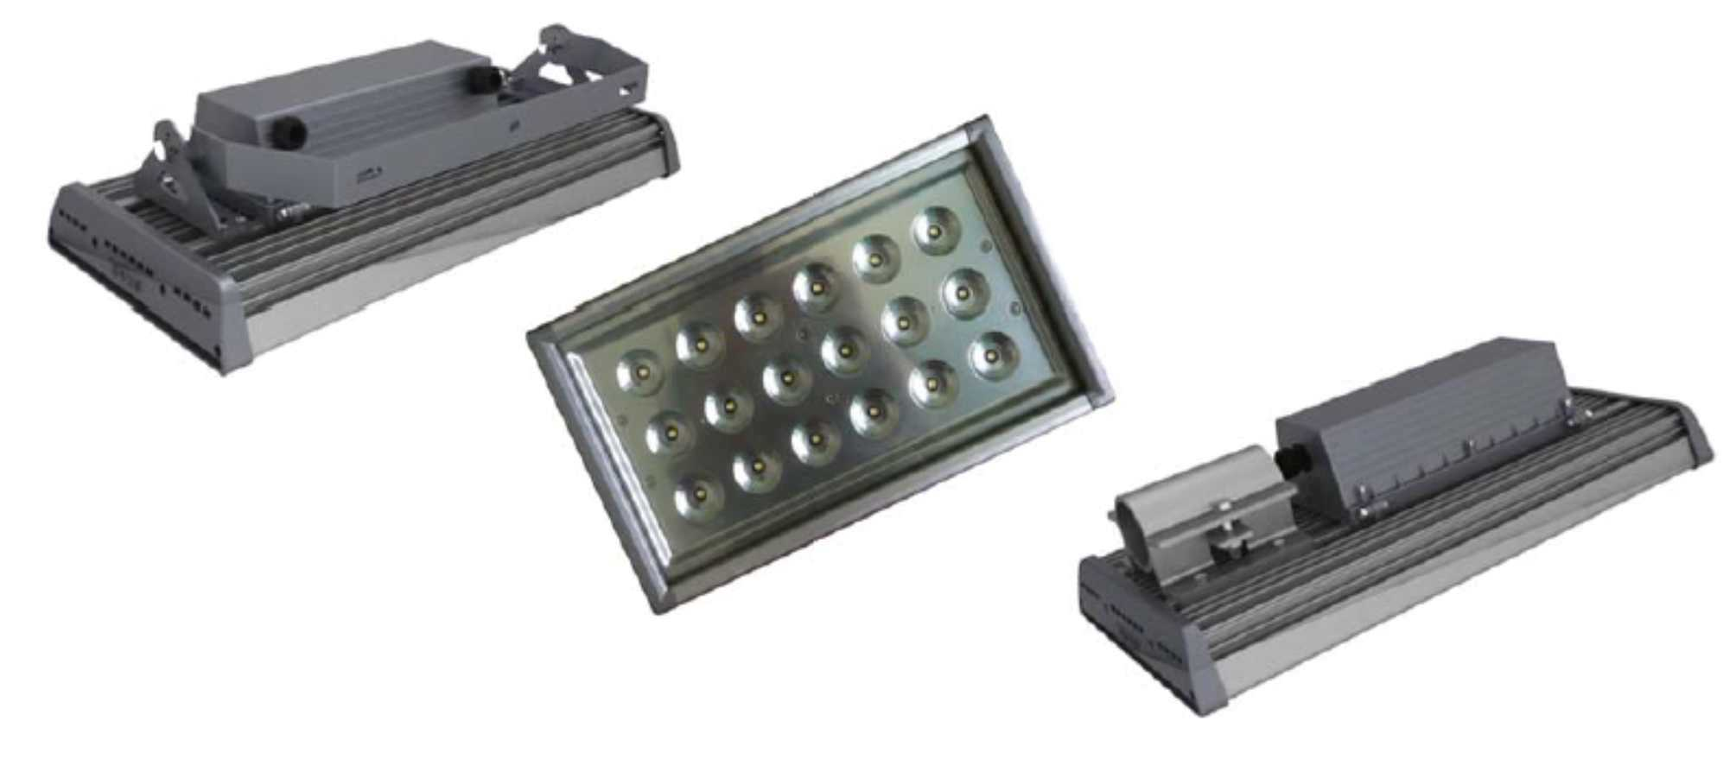

用途
ВЭЛАН-03系列通用LED灯可用于建筑照明，工业建筑，仓库，广场，街道，也可用于建筑和建筑设计的装饰照明。

特点
- 应用LED光源可降低维护成本。 LED的寿命大约为100000小时。
- LED光源消耗的能源比相同照明能力的白炽灯减少10倍。光的方向使灯的使用效率100％，这也是影响节能的原因。
- 带有特殊涂层的耐腐蚀材料使灯的使用寿命有所保证
- 可调节的安装支架使灯可以安装在墙壁和天花板上。也可作为路灯照明安装在灯管上（安装«Кобра»）。
- 灯具是抗机械振动和冲击的，采用防破坏结构。
- 无论是外壳和LED灯都是无汞的，使回收更加容易和环保。
- 即时启动，其输出给定功率，高照度，接近自然光，任何电源电压下光的强度都不变，显色指数高，它提供了更好的可视性和对比度，无频闪效应（闪烁），这些特点使之成为生产中不可或缺的灯具。

结构
LED户外照明灯具有一个长方形的铝制外壳。光透射覆盖部件由回火硼硅玻璃制成 - 耐热，透明，具有较高的透光能力。灯具内部安装有反射器，LED光源。
灯具通过支架安装。
电源位于外壳内部，有附加的盖子。

光源
超高亮LED灯

技术特点
电源：  - 标准规格  -特殊规格 | AC 185-250V, 50Hz, АС  от 24 до 220V, АС or DC
功率 | 20, 40, 60, 80, 100, 120, 140, 160, 180, 196
温度 | 4500-6500°K
显色指数 Ra | >80
光效 | >105 lm /W
电缆直径 | 10-14 mm
防触电保护类型 | I
防尘等级 | IP65
环境温度 | от -60°С до +55°С
功率因数 | cos φ >0,95
过压保护 | 可选，过压保护600V以上。
LED光源和电缆套管
对于非铠装电缆：
- 两个标准安装使用的电缆套管;
- 一个安装 «Кобра»的电缆套管。

结构符号

ВЭЛАН-03 - СД.Л.Х1 Х2- УХЛ1
ВЭЛАН-03 – 一般工业用LED光
СД.Л. – 灯的类型：高亮度LED
Х1 – 发光二极管的总功率（W）: 18, 36, 54, 60, 72, 80, 100, 126, 140, 160, 180, 196
X2 – 在安装道路照明灯具，使用管架和«Кобра»。
УХЛ1 – 根据ISO15150气候性能和类别
ТУ 3461-015-00213569-2010
当订购过压保护高达600V的灯具时，括号中的符号之后必须注明：（过压保护 600V）。
购买LED户外照明灯具时，需要的注意建筑物装饰照明，例如指定LED灯，100W的总容量，气候性能和类别УХЛ1: «ВЭЛАН-03-СД.Л.100-УХЛ1»

光度曲线

无二次光学ВЭЛАН-03
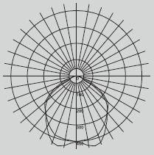
功率,W | 100
光通量, lm | 7500

外形尺寸，安装尺寸， ВЭЛАН-03

ВЭЛАН-03 -功率100W
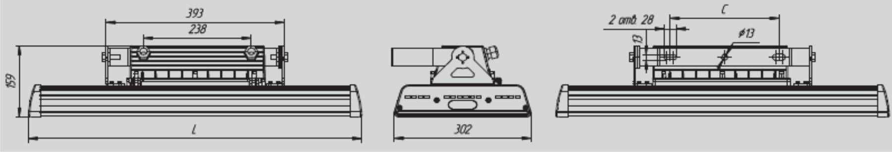
功率, W | 100
L, mm. | 508
C, mm. | 240
重量, kg | 18,1

